关于2020-2021学年度第二学期
《形势与政策》期末考试的通知

1.考试时间：第18周周六（2021年7月3日）8:30-23:00，考试作答时间为60分钟。
2.考试地点：不限
3.考试形式：网络考试（学生利用手机APP，或电脑登录优学院网站参加考试。具体操作方法参见附件一）。
4.考试范围：2020-2021学年度第二学期《形势与政策》课程教学内容。
5.考试班级：本学期所有开课班级。
6.考试题型：
（1）单项选择题（40个题，每题1分，共计40分）
（2）多项选择题（20个题，每题2分，共计40分）
（3）判断题（20个题，每题1分，共计20分）
7.成绩登录：
（1）课程总成绩=平时成绩（考勤+课堂表现，占20%）+期中成绩（线上学习成绩，占40%）+期末考试（网络考试成绩，占40%）。任课老师登录教务系统输入成绩时，按此比例进行设置并登录成绩。
（2）本课程涉及学生班级和人数较多，请任课教师通知到位自己所教班级。

形势与政策教研室
2021年5月31日

附件一
《形势与政策》课程期末网络考试学生操作指南

途径（PC浏览器访问、优学院APP）
1、PC浏览器访问 （优学院网址www.ulearning.cn）

1）访问网址www.ulearning.cn 点击登录，输入账号密码（用户名为hnuc+学号，初始密码：学号，例如学号为201800000:登陆账号即为hnuc201800000,初始密码201800000。如修改之后忘记账号密码请联系各班级学习委员加入微信群联系客服解决）

登录之后点击班课名称。
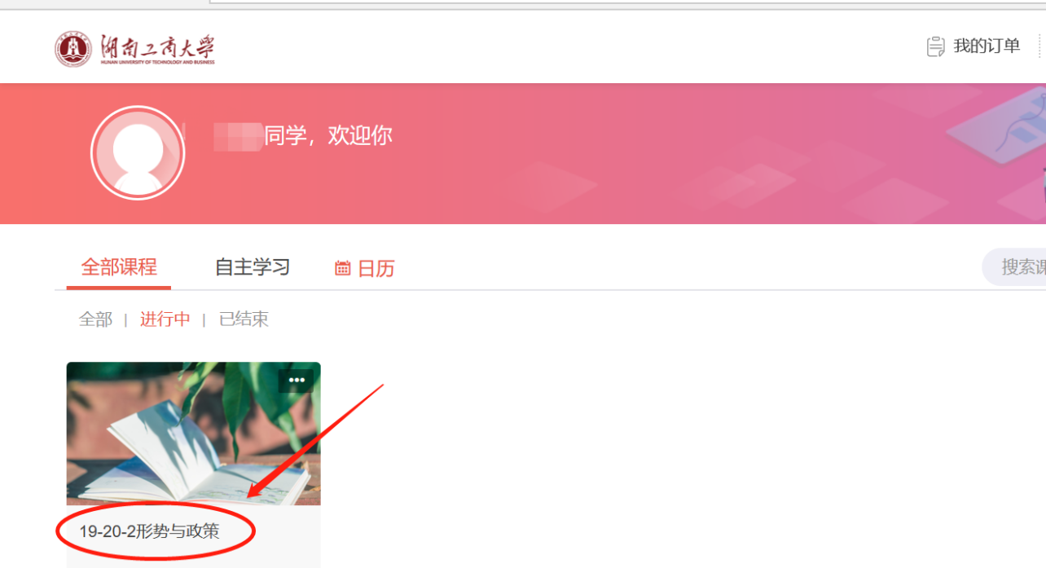

3）网络课程考试，点击菜单栏【考试】-【开始考试】进入作答。
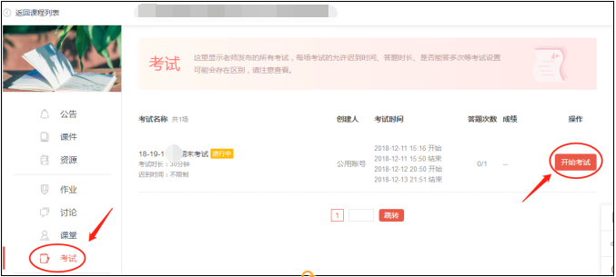
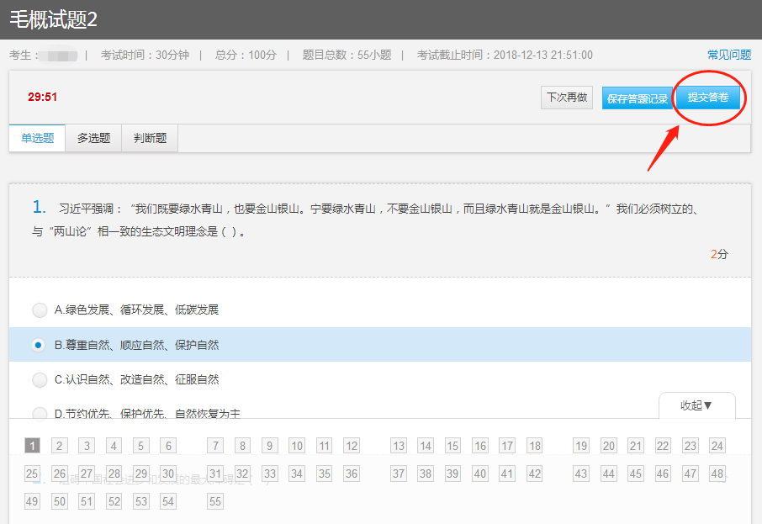
备注：本次考试时间为2021年7月3日8:30-23:00，考试作答时间为60分钟，右上角有做题时间倒计时，完成题目作答，点击右上角【提交答卷】，即完成本次考试。
- 优学院APP登录
- APP下载
使用安卓手机可以在各大应用市场（360手机助手、91助手、豌豆荚、应用汇、应用宝）搜索“优学院2.0”后下载和安装；使用苹果手机，在App Store中搜索“优学院”后下载和安装；或者扫描下方二维码下载安装优学院APP 2.0。
图：优学院2.0 APP二维码
- 手机参加考试
登录之后（账号密码与PC访问一致），点击【我】-【手机考试】进入考试
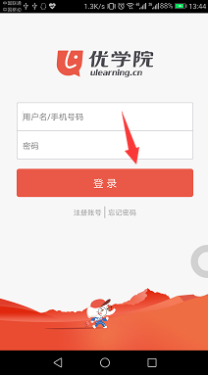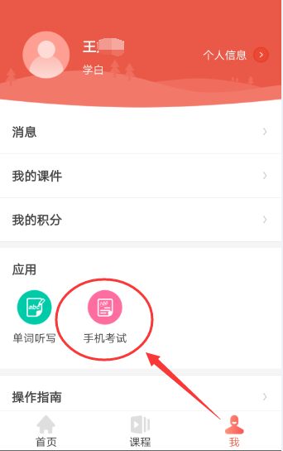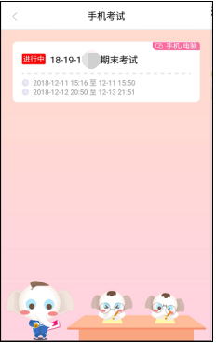

进入考试之后，可以查看到考试设置安排及试卷试题机构
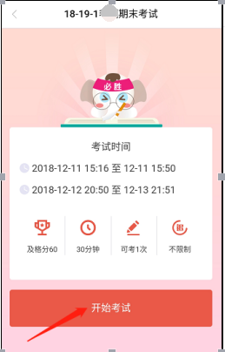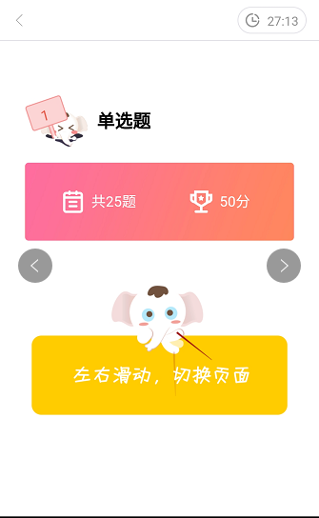
完成题目作答之后，点击【交卷】，即完成考试。
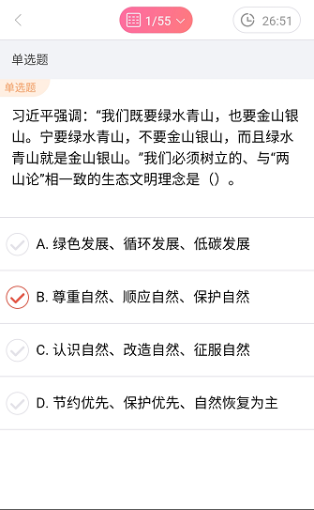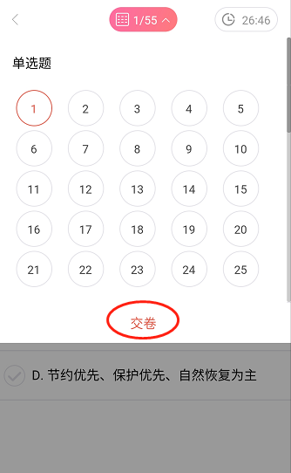
备注：本次考试时间为2021年7月3日8:30-23:00，考试作答时间为60分钟，右上角有做题时间倒计时，完成题目作答，点击右上角【提交答卷】，即完成本次考试。
如有疑问，请及时联系平台服务公众Q4006107808、电话4006107808进行咨询解决。
3、提交试卷，考试结束立即可以查看分数。

